NOMENCLATURE
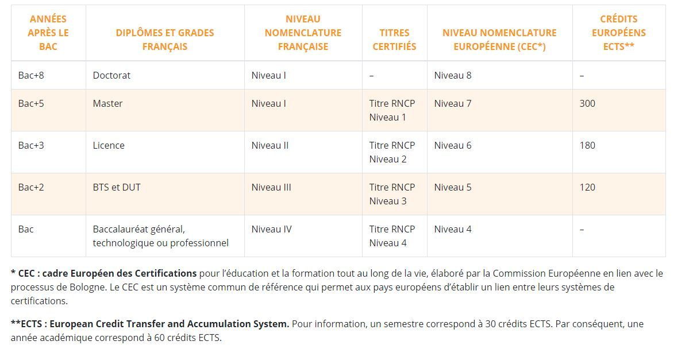
Découvrez les équivalences et les niveaux des diplômes et des titres certifiés.

